SOAL LATIHAN POLA BILANGAN

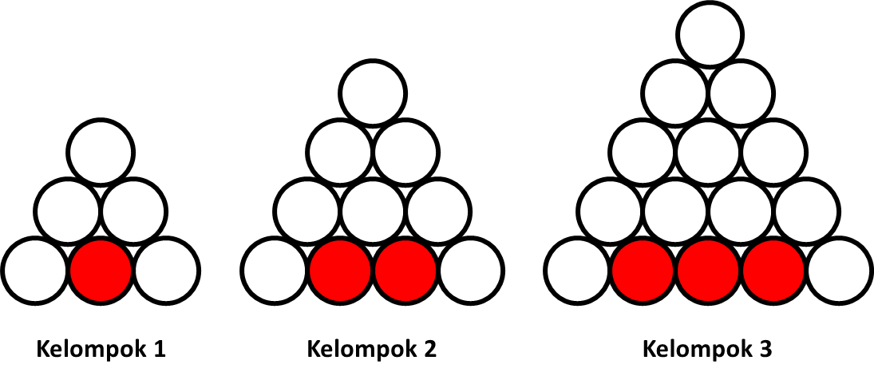
- Amati gambar berikut yang menunjukkan tiga kelopok bola berwarna merah dan putih!

Berapa banyak bola merah pada urutan gambar ke – n?

- Amati gambar batang korek api disusun menjadi tiga kelompok sehingga membentuk pola seperti berikut!
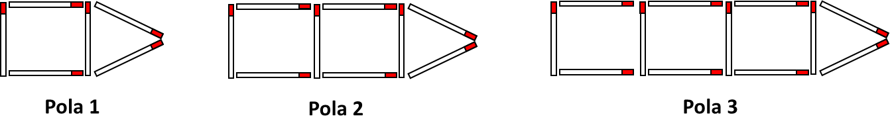

Jika pola terus berlanjut, ada berapa banyak batang korek api pada pola ke – 12?

- Lanjutkan dua suku berikutnya dari barisan bilangan 1, 6, 10, 13, …
- Lanjutkan dua suku berikutnya dari barisan bilangan 18, 16, 14, 12, …
- Lanjutkan dua suku berikutnya dari barisan bilangan 2, 4, 8, 16, …
- Lanjutkan dua suku berikutnya barisan bilangan 1, 1, 2, 3, 5, 8, …
- Suku ke – 10 dari barisan : $3, 8, 15, 24, 35, …$
- Suku ke 9 dari barisan : $\left[\frac{1}{n}+\frac{1}{n+1}\right]$ adalah …
- Suku ke – n dari barisan $\frac{1}{2}, 1, 2, 4, 8, …$
- Suku ke – n dari barisan : 2, 5, 8, 11, 14, 17, …

